Новости музея

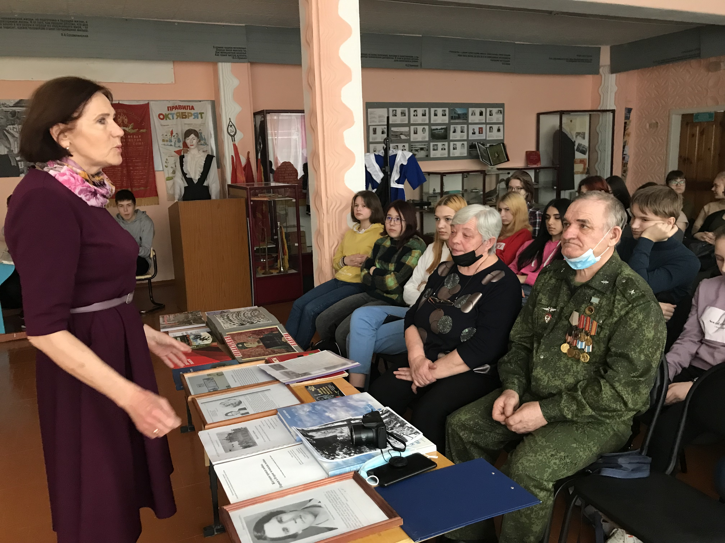

Февраль и начало марта насыщены Днями воинской славы и памятными датами нашей страны, поэтому 25 февраля в актовом зале школы, а это помещение одновременно является музеем истории образования Томского района прошел для старшеклассников Рыбаловской школы Урок мужества, на который были приглашены активисты совета ветеранов села. В зале была развернута выставка, посвященная участникам локальных конфликтов, погибшим солдатам из Рыбалово в Афганистане и в Чечне. В этом селе были участники конфликта за остров Даманский, недавно ушедшие из жизни.

Кроме просмотра небольшого видео о конфликте за остров Даманский, выступили члены совета ветеранов: Серых Владимир Кузьмич, председатель совета ветеранов и военнослужащий, обеспечивающий поставку в Афганистан грузов во время боевых действий, Галина Михайловна Гольцова, специалист поселкового совета, которая многие годы провожает и встречает призывников - рыбаловцев, к сожалению, некоторых пришлось встречать в цинковых гробах и Скворцова Ольга Витальевна, которая обратилась к старшеклассникам школы с предложениями посетить могилы погибших и свято чтить их память.

Недавно в музее прошли еще беседы к 300-летию принятия Петром 1-м Табеля о рангах и об изобретении 1-х автомобилей.

*С.Ф. Вершинина, руководитель музея истории образования Томского района*